**[#](https://pig4cloud.com/" \l "%E9%80%9A%E8%BF%87%E7%BD%91%E5%85%B3%E8%AE%BF%E9%97%AEauth-server-%E8%8E%B7%E5%8F%96access-token) 通过网关访问auth-server 获取access-token**

* 请求地址为 http://pig:9999/auth/oauth/token
* headr参数为： Authorization Basic dGVzdDp0ZXN0， 这里为Base64(test:test),只能使用test终端，其他终端需要输验证码，可以参考 验证码处理章节 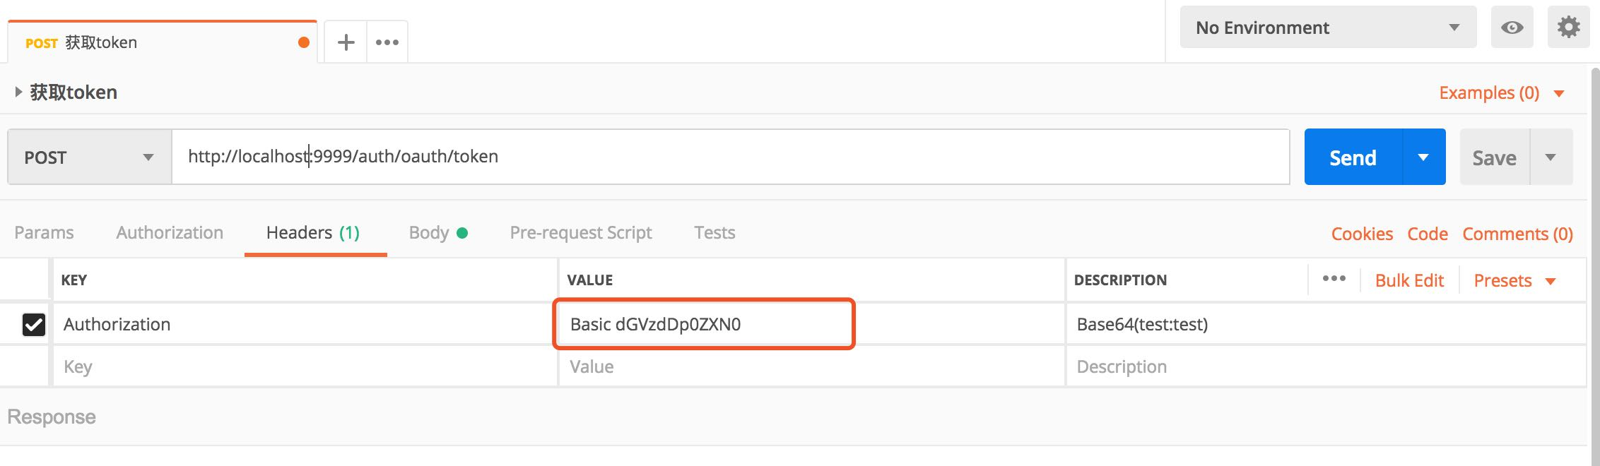
* 参数如下 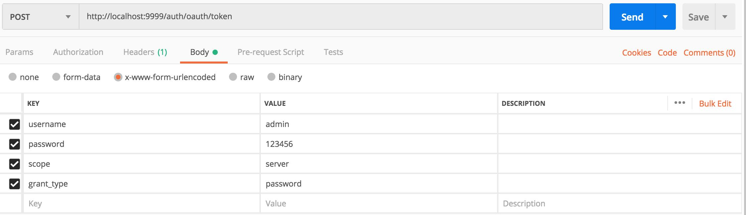

[**#**](https://pig4cloud.com/#%E9%80%9A%E8%BF%87access-token-%E8%AE%BF%E9%97%AE%E5%8F%97%E4%BF%9D%E6%8A%A4%E7%9A%84%E8%B5%84%E6%BA%90) **通过access-token 访问受保护的资源**

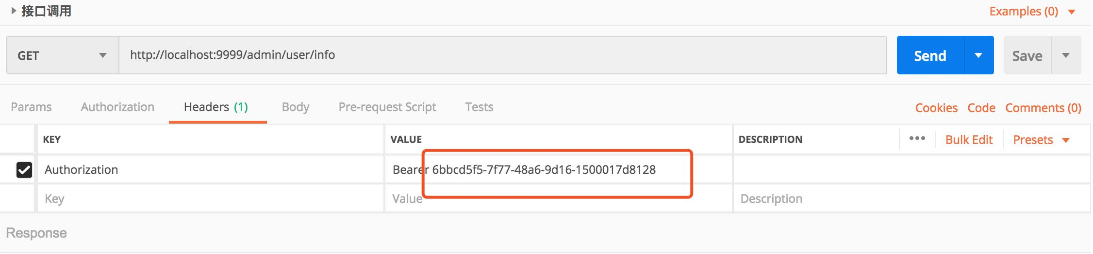

[**#**](https://pig4cloud.com/#%E5%88%B7%E6%96%B0token) **刷新token**

* 请求接口通获取token接口一致，header参数一致 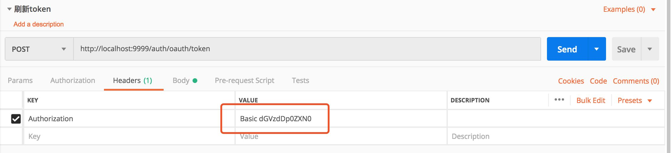
* 注意grant_type refresh_token 